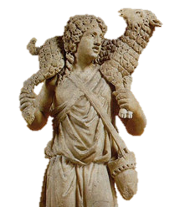
Catéchèse du bon pasteur
Photo

Paroisse saint Ferdinand des ternes

Formulaire d’inscription à une session de formation

Nom :

Prénom :

Adresse mail : @

Téléphone :

Paroisse :

En quelques lignes, description de votre projet :

CHOIX DES SESSIONS
Pré requis pour les formations : lecture du livre de Sofia Cavaletti « Le potentiel religieux de l’enfant 3-6 ans »

L’ordre des sessions P1, P2, P3 et P4 puis M1, M2, M3 et M4 doit être impérativement suivi dans l’ordre.

- Niveau des petits (3-6 ans) (deux cycles par an sont habituellement dispensés)
◻ P1 : Jeudi 6 et vendredi 7 juin 2024
◻ P2 : jeudi 4 et vendredi 5 avril 2024
◻ P3 :
◻ P4 :

- Niveau des moyens (6-9 ans) — un seul cycle de formation
◻ M1 :
◻ M2 :
◻ M3
◻ M4 : Jeudi 14 et vendredi 15 mars 2024

◻ G3 : jeudi 23 et vendredi 24 mai 2024

Matériel à apporter : règle ou centimètre, papier, crayon, appareil photo.

Cette formation est gratuite : nous avons reçu gratuitement, nous donnons gratuitement.
Cependant vous pouvez faire un don à la paroisse.

Catéchèse du Bon Pasteur France — catechesebonpasteur75@gmail.com

